УТВЕРЖДАЮ:

Директор

ПМУП «Управление тепловодоснабжения»

С.П.Сивков

« » сентября 2020 года

Аукционная документация

о проведении открытого аукциона на бумажном носителе  
на право заключения договора купли - продажи автомобиля

КО-440-5 (мусоровоз)

гп.Пойковский 2020 год

1. ОБЩИЕ СВЕДЕНИЯ
   1. Законодательное регулирование
      1. Настоящая документация разработана в соответствии с Гражданским кодексом Российской Федерации; Федеральным законом от 18.07.2011 № 223-ФЗ «О закупках товаров, работ, услуг отдельными видами юридических лиц»
      2. Организатором аукциона является: Пойковское муниципальное унитарное предприятие «Управаление тепловодоснабжения» (далее Организатор аукциона).

Юридический адрес: 628331, ХМАО-Югра, Нефтеюганский район, гп.Пойковский, Территория промышленная Зона 7 «А»

1. ОБЪЕКТ АУКЦИОНА. ЦЕНА, ШАГ АУКЦИОНА. ПОРЯДОК ОСМОТРА ИМУЩЕСТВА.
   1. Организатор аукциона 01 октября 2020 года в 11 часов 00 минут (время Местное) проводит открытый аукцион на бумажном носителе, открытый по составу участников и форме подачи предложения о цене, предметом которого является продажа автомобиля КО-440-5.

2.2.Объектом открытого аукциона на бумажном носителе является автомобиль КО-440-5, идентификационный номер (VIN) ХVL483230G0002027, специальный А/М, категория ТС - C, год выпуска -2016, модель, № двигателя –ISB6.7 30.86050754, шасси(рама)№ XTC651154G1342996, кузов- № 2435541, цвет кузова (кабины) –оранжевый RAL 2009, мощность двигателя, л.с. (кВт) – 307 (225.6), рабочий объем двигателя -6 700 куб.см., тип двигателя - дизель, разрешенная максимальная масса, кг.- 22 400, масса без нагрузки, кг. – 12 550, организация- изготовитель ТС (страна) - Россия, ОАО КОММАШ г.Арзамас.

1. Начальная (минимальная) цена договора (Отчёт № 03-2020-216 об оценке рыночной стоимости автомобиля от 17.04.2020 года), руб. с НДС 20%: 2 513 000 (Два миллиона пятьсот тринадцать тысяч) рублей 00 копеек. Предложения, содержащие цену ниже начального размера, не рассматриваются.
2. Шаг аукциона составляет 0,5% от начальной цены предмета открытого аукциона на бумажном носителе и равняется 13 565,00 (Тринадцать тысяч пятьсот шестьдесят пять) рублей 00 копеек.
3. Осмотр имущества проводится по согласованию с Организатором в течение срока подачи заявок на участие в аукционе.
4. Место размещения информации: Официальный сайт РФ для размещения информации о размещении заказов по адресу [https://torgi.gov.ru](http://www.zakupki.gov.ru)
5. ИНФОРМАЦИОННОЕ ОБЕСПЕЧЕНИЕ АУКЦИОНА
   1. Официальный сайт Российской Федерации [https://torgi.gov.ru.](http://www.zakupki.gov.ru/)
   2. Адрес электронной почты ulskaya@putvs.ru
   3. Контактное лицо: Ульская Мария Владимировна, тел. 8(3463) 255549
6. ПОРЯДОК, МЕСТО И СРОК ПРЕДОСТАВЛЕНИЯ АУКЦИОННОЙ ДОКУМЕНТАЦИИ
   1. Настоящая аукционная документация предоставляется в комплекте по письменному запросу претендента, в течение двух рабочих дней в письменной форме уполномоченным лицом Организатора аукциона с 15 сентября 2020 года с 08 часов 00 минут (время местное) до 30 сентября 2020 года 09 часов 00 минут (время местное) ежедневно кроме субботы и воскресенья, перерыв на обед с 12 часов 00 минут до 13 часов 00 минут (время местное).

Претенденты могут получить аукционную документацию в ПМУП «Управление тепловодоснабжения» по адресу: 628331, ХМАО-Югра, Нефтеюганский район, гп.Пойковский, Территория промышленная Зона 7 «А»

* 1. кабинет юриста.
  2. Аукционная документация предоставляется бесплатно.

1. ТРЕБОВАНИЯ К УЧАСТНИКАМ АУКЦИОНА
2. Участником аукциона может быть любое юридическое лицо независимо от организационно - правовой формы, формы собственности, места нахождения, а также места происхождения капитала или любое физическое лицо, в том числе индивидуальный предприниматель, претендующее на заключение договора.
3. Участник аукциона должен соответствовать следующим требованиям:

* в отношении участника аукциона не должна осуществляться процедура ликвидации юридического лица или индивидуального предпринимателя и должны отсутствовать решения арбитражного суда о признании участника аукциона - юридического лица, индивидуального предпринимателя банкротом и об открытии конкурсного производства;
* деятельность участника аукциона не должна быть приостановлена в порядке, предусмотренном Кодексом Российской Федерации об административных правонарушениях, на день подачи заявки на участие в аукционе.

1. ПОДГОТОВКА ЗАЯВКИ НА УЧАСТИЕ В АУКЦИОНЕ
2. Заявитель подает заявку на участие в аукционе по форме согласно Приложению 1 (для юридических лиц) или 2 (для физических лиц) к настоящей документации;
3. Заявитель вправе подать только одну заявку в отношении каждого лота аукциона;
4. К заявке должны быть приложены следующие документы:

* информация о претенденте (Приложение № 1 или №2);
* Юридические лица дополнительно представляют:
* заверенные копии учредительных документов (Устав), копии свидетельств о государственной регистрации юридического лица, о постановке на учёт в налоговых органах заверенные должным образом, выписку из единого государственного реестра юридических лиц (срок не ранее, чем за 6 мес. до даты подачи заявки), надлежащим образом оформленную доверенность, подтверждающую полномочия лица действовать от имени претендента, надлежащим образом оформленную копию решения (протокола) соответствующего органа юридического лица об избрании его руководителя, информацию о претенденте, решение в письменной форме соответствующего органа организации о приобретении имущества (если это необходимо в соответствии с учредительными документами претендента), сведения о доле РФ, субъекта РФ, муниципального образования в уставном капитале юридического лица.
* физические лица (индивидуальные предприниматели) представляют копию документа, удостоверяющего личность, копии ИНН, ОГРН, выписку из ЕГРИП.

1. Заявка на участие в аукционе и все приложенные к ней документы должны быть написаны на русском языке, прошиты и пронумерованы, скреплены печатью (при наличии). В случае предоставления заявки на любом ином языке, необходимо представить надлежащим образом, заверенный перевод на русский язык. В этом случае преимущество будет иметь переведенная версия;
2. К заявке прилагается подписанная заявителем опись представленных документов.
3. В случае установления недостоверности сведений, содержащихся в документах, предоставленных заявителем в составе заявки на участие в аукционе, такой заявитель отстраняется аукционной комиссией от участия в аукционе на любом этапе его проведения вплоть до заключения договора купли-продажи имущества;
4. Любой заявитель вправе направить организатору аукциона письменный запрос о разъяснении положений настоящей документации. В течение двух рабочих дней со дня поступления указанного запроса организатор аукциона обязан направить в письменной форме, по факсу или в форме электронного документа разъяснения положений настоящей документации, если указанный запрос поступил к организатору аукциона не позднее, чем за 3 рабочих дня до дня окончания срока подачи заявок на участие в аукционе.
5. ПРИЕМ ЗАЯВОК НА УЧАСТИЕ В АУКЦИОНЕ

Заявки принимаются в рабочие дни: с 15 сентября 2020 года 10 часов 00 минут до 30 сентября 2020 года 10 часов 00 минут (время местное), обед с 12 часов 00 минут до 13 часов 00 минут, кроме выходных и праздничных дней, по адресу:, 628331, ХМАО-Югра, Нефтеюганский район, гп.Пойковский, Территория промышленная Зона 7 «А», кабинет Юрисконсульта

* 1. Организатор аукциона оставляет за собой право продлить срок подачи заявок на участие в аукционе и внести соответствующие изменения в извещение о проведение аукциона;
  2. Каждая заявка на участие в аукционе, поступившая в срок, указанный в пункте 6.1 настоящей документации, регистрируется организатором аукциона с присвоением регистрационного номера в журнале приема и регистрации заявок;
  3. Участник аукциона должен поместить заявку в конверт. Конверт должен содержать надпись «Для участия в открытом аукционе на бумажном носителе направо заключения договора

купли - продажи автомобиля КО 440-5 (мусоровоз) № от « » 2020 г. (дата опубликования

извещения)».

* 1. При получении заявки на участие в аукционе, поданной в форме электронного документа, организатор аукциона обязан подтвердить в письменной форме или в форме электронного документа ее получение в течение одного рабочего дня со дня получения такой заявки;
  2. Заявитель, подавший заявку на участие в аукционе, вправе изменить такую заявку в любое время до момента начала рассмотрения заявок. Изменения, внесенные в заявку, считаются неотъемлемой частью заявки на участие в аукционе. Изменения заявки на участие в аукционе должны быть оформлены в порядке, установленном для оформления заявок на участие в аукционе в соответствии с настоящей документацией;
  3. Заявитель, подавший заявку на участие в аукционе, вправе отозвать такую заявку в любое время до момента начала рассмотрения заявок на участие в аукционе.

Уведомление об отзыве заявки на участие в аукционе подается в письменной форме. При этом в уведомлении в обязательном порядке должна быть указана следующая информация:

наименование и адрес организатора аукциона;

слова «ОТЗЫВ ЗАЯВКИ НА УЧАСТИЕ В ОТКРЫТОМ АУКЦИОНЕ»;

наименование предмета аукциона;

регистрационный номер и дата заявки на участие в аукционе;

После окончания срока подачи заявок на участие в аукционе отзыв заявок на участие в аукционе не допускается.

После окончания срока подачи заявок на участие в аукционе внесение в зарегистрированные заявки изменений не допускается;

* 1. В случае если по окончании срока подачи заявок на участие в аукционе подана только одна заявка или не подано ни одной заявки, аукцион признается несостоявшимся.

1. ПОРЯДОК РАССМОТРЕНИЯ ЗАЯВОК НА УЧАСТИЕ В ОТКРЫТОМ АУКЦИОНЕ НА БУМАЖНОМ НОСИТЕЛЕ
   1. Аукционная комиссия рассматривает заявки на участие в аукционе на соответствие требованиям, установленным законодательством и настоящей документацией, проверяет наличие необходимых документов и правильность их оформления;
   2. На основании результатов рассмотрения заявок на участие в аукционе аукционной комиссией принимается решение:

* о допуске заявителя к участию в аукционе и признании заявителя участником аукциона;
* об отказе заявителю в допуске к участию в аукционе;
  1. Заявитель не допускается аукционной комиссией к участию в аукционе в случаях:
* непредставления документов, предусмотренных настоящей документацией, либо наличия в

таких документах недостоверных сведений;

* несоответствия заявителя требованиям, указанным в пункте 6.2 настоящей документации;
* подача заявки лицом, не уполномоченным Претендентом на осуществление таких действий;

• представлены не все документы в соответствии с перечнем, оформление указанных

документов не соответствует требованиям настоящей документации и законодательству

Российской Федерации;

* 1. В случае установления факта недостоверности сведений, содержащихся в документах, представленных заявителем для участия в аукционе, заявитель отстраняется от участия в аукционе на любом этапе его проведения;
  2. На основании результатов рассмотрения заявок на участие в аукционе аукционной комиссией оформляется протокол рассмотрения заявок на участие в аукционе, подписываемый всеми присутствующими на заседании членами аукционной комиссии в день окончания рассмотрения заявок. Протокол должен содержать сведения о заявителях, решение о допуске заявителя к участию в аукционе и признании его участником аукциона или об отказе в допуске к участию в аукционе с обоснованием такого решения и с указанием положений настоящей документации, которым не соответствует заявитель, заявка на участие в аукционе, а так же положений такой заявки, не соответствующих требованиям настоящей документации. Указанный протокол в день окончания рассмотрения заявок на участие в аукционе размещается организатором аукциона на официальном сайте. Заявителям направляются уведомления о принятых аукционной комиссией решениях не позднее дня, следующего за днем подписания указанного протокола. В случае если по окончании срока подачи заявок на участие в аукционе подана только одна заявка или не подано ни одной заявки, в указанный протокол вносится информация о признании аукциона не состоявшемся.

1. ПОРЯДОК ПОДВЕДЕНИЯ ОТКРЫТОГО АУКЦИОНА.
   1. В аукционе могут участвовать только заявители, признанные аукционной комиссией участниками аукциона. Организатор аукциона обязан обеспечить участникам аукциона возможность принять участие в аукционе непосредственно или через своих представителей;
   2. Аукцион проводится организатором аукциона в присутствии членов аукционной комиссии и участников аукциона (их представителей);
   3. Аукцион проводится путем повышения начальной (минимальной) цены договора (цены лота), указанной в пункте 2.3 настоящей документации, на «шаг аукциона» (п.2.4);
   4. Аукционистом в аукционе является или председатель (заместитель председателя) аукциона, или аукционист выбирается из числа членов аукционной комиссии путем открытого голосования членов аукционной комиссии большинством голосов;
   5. Аукцион проводится в порядке, предусмотренном законодательством;
   6. Победителем аукциона признается лицо, предложившее наиболее высокую цену договора;
   7. При проведении аукциона организатор аукциона ведет протокол аукциона, в котором должны содержаться сведения о месте, дате и времени проведения аукциона, об участниках аукциона, о начальной (минимальной) цене договора (цене лота), последнем и предпоследнем предложениях о цене договора, наименовании и месте нахождения (для юридического лица), фамилии, имени, отчестве, месте жительства (для физического лица) - победителя аукциона и участника, который сделал предпоследнее предложение о цене договора.

Протокол аукциона подписывается всеми присутствующими членами аукционной комиссии в день проведения аукциона. Протокол составляется в двух экземплярах, один из которых остается у организатора аукциона. Организатор аукциона в течение трех рабочих дней со дня подписания протокола аукциона передает победителю аукциона один экземпляр протокола аукциона и проект договора, который составляется путем включения цены договора, предложенной победителем аукциона, в проект договора, прилагаемый к настоящей документации об аукционе;

* 1. Протокол аукциона размещается на официальном сайте организатором аукциона в течение дня, следующего за днем подписания указанного протокола;
  2. Любой участник аукциона после размещения протокола аукциона вправе направить организатору аукциона в письменной форме, в том числе в форме электронного документа, запрос о разъяснении результатов аукциона. Организатор аукциона в течение двух рабочих дней со дня поступления такого запроса обязан представить такому участнику аукциона соответствующие разъяснения в письменной форме или в форме электронного документа;
  3. В случае участия в аукционе одного участника аукцион признается несостоявшимся;
  4. Протоколы, составленные в ходе проведения аукциона, заявки на участие в аукционе, документация об аукционе, изменения, внесенные в документацию об аукционе, и разъяснения документации об аукционе, а также аудио- или видеозапись аукциона хранятся организатором аукциона не менее трех лет;
  5. Условия аукциона, порядок и условия заключения договора с участником аукциона являются условиями публичной оферты, а подача заявки на участие в аукционе является акцептом такой оферты.

1. ВНЕСЕНИЕ ИЗМЕНЕНИЙ В ИЗВЕЩЕНИЕ О ПРОВЕДЕНИЕ ОТКРЫТОГО АУКЦИОНА НА БУМАЖНОМ НОСИТЕЛЕ.
   1. Организатор аукциона вправе принять решение о внесении изменений в извещение о проведении аукциона не позднее чем за пять дней до даты окончания подачи заявок на участие в аукционе. В течение одного дня со дня принятия указанного решения такие изменения размещаются организатором аукциона на официальном сайте. При этом срок подачи заявок на участие в аукционе должен быть продлен таким образом, чтобы с даты размещения на официальном сайте торгов изменений, внесенных в извещение о проведении аукциона, до даты окончания подачи заявок на участие в аукционе он составлял не менее пятнадцати дней;
   2. Организатор аукциона вправе отказаться от проведения аукциона не позднее чем за три дня до даты окончания срока подачи заявок на участие в аукционе. Извещение об отказе от проведения аукциона размещается на официальном сайте в течение одного дня с даты принятия решения об отказе от проведения аукциона. В течение двух рабочих дней с даты принятия указанного решения организатор аукциона направляет соответствующие уведомления всем заявителям.
2. ЗАКЛЮЧЕНИЕ ДОГОВОРА ПО РЕЗУЛЬТАТАМ ПРОВЕДЕНИЯ ОТКРЫТОГО АУКЦИОНА НА БУМАЖНОМ НОСИТЕЛЕ.
   1. Договор купли-продажи заключается с участником аукциона, который предложил наивысшую цену.
   2. Договор купли-продажи имущества должен быть подписан не ранее 10 рабочих дней и не позднее 15 рабочих дней со дня подведения итогов аукциона.

В случае непредставления победителем аукциона подписанного договора купли-продажи имущества в срок, предусмотренный настоящим пунктом, победитель аукциона признается уклонившимся от заключения договора.

* 1. Организатор обязан отказаться от заключения договора купли-продажи имущества с победителем аукциона либо при уклонении победителя аукциона от заключения договора с участником аукциона, с которым заключается такой договор, в случае установления факта:
* проведения в отношении юридического лица ликвидации или открытия конкурсного производства;
* приостановления деятельности юридического лица или индивидуального предпринимателя в порядке, предусмотренном Кодексом Российской Федерации об административных правонарушениях;
* предоставления физическим или юридическим лицом заведомо ложных сведений, содержащихся в документах, предоставляемых для участия в аукционе и предусмотренных
  1. Проект договора купли-продажи имущества, прилагаются к настоящей документации и являются ее неотъемлемой частью (Приложение 4 к настоящей документации).
  2. Оплата победителем приобретенного имущества производится в течение дня со дня заключения договора купли-продажи.

Приложение №1

к аукционной документации

ИНФОРМАЦИЯ О ПРЕТЕНДЕНТЕ

1. Наименование организации и ее специализация:
2. Организационно-правовая форма:
3. Юридический адрес:
4. Почтовый адрес:
5. Телефон, факс:
6. Ф.И.О. руководителя и его заместителей:
7. Уставный капитал:
8. Банковские реквизиты, ИНН:

(должность руководителя)

(подпись)

(Ф.И.О. руководителя)

М.П.

« »

Приложение №2

к аукционной документации

ИНФОРМАЦИЯ О ПРЕТЕНДЕНТЕ

1. ФИО.:
2. Паспортные данные:
3. Телефон, факс;
4. Банковские реквизиты, ИНН:

(подпись)

(Ф.И.О.)

«

»

20 г.

Приложение №3

к аукционной документации

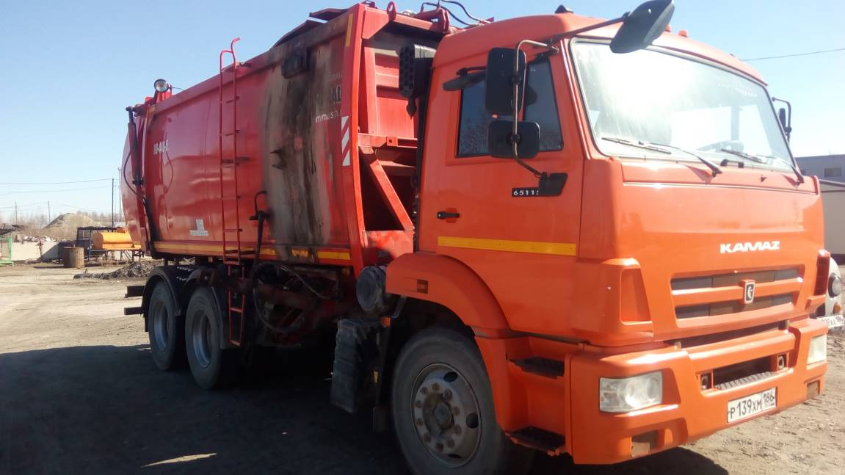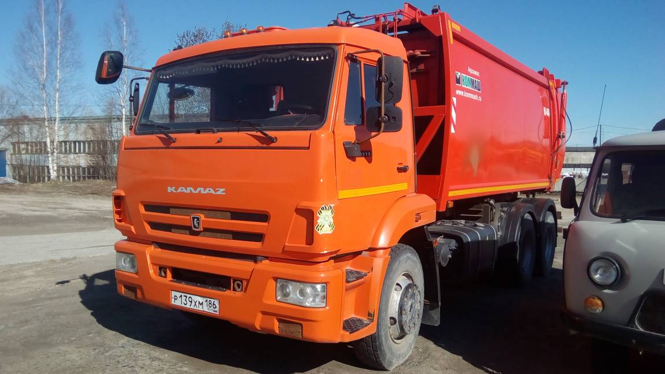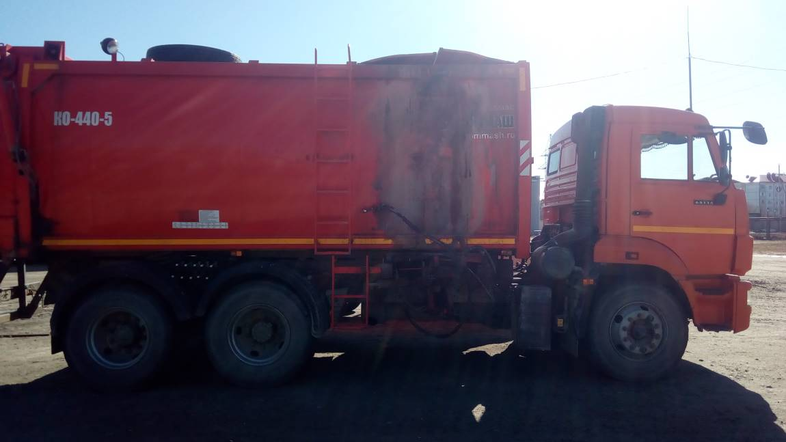

Приложение 4

Проект договора №

купли-продажи автомобиля

гп. Пойковский «___» __________ 2020 год

Пойковское муниципальное унитарное предприятие «Управление тепловодоснабжения» (ПМУП «УТВС»), именуемое в дальнейшем «Продавец», в лице директора Сивкова Сергея Петровича, действующего на основании Устава, с одной стороны, и ___________________________, именуемый в дальнейшем «Покупатель», в лице _____________, действующий на основании ________________ с другой стороны, заключили настоящий договор о нижеследующем.

1. Предмет договора

1.1. По настоящему договору Продавец обязуется передать в собственность Покупателю, а Покупатель обязуется принять и оплатить транспортное средство.

1.2. Технические характеристики транспортного средства:

Идентификационный номер (VIN) ХVL483230G0002027

Марка, модель ТС КО 440-5

Наименование тип ТС Мусоровоз, Специализированный

Категория ТС (А, В, С, Д, прицеп) С

Год изготовления ТС 2016

Модель, № двигателя ISB6 7 300 86050754

Шасси (рама) XTC651154G1342996

Кузов (кабина, прицеп) 2435541

Цвет кузова (кабины, прицепа) оранжевый

Мощность двигателя, кВт (л.с.) 225.8 (307)

Рабочий объем двигателя, куб.см 6 700

Тип двигателя дизель

Экологический класс четвертый

Разрешенная максимальная масса, кг 22 400

Масса без нагрузки, кг 12 550

1.3. Транспортное средство, отчуждаемое по настоящему договору, принадлежит Продавцу на праве собственности, что подтверждается паспортом транспортного средства:

серия 52 00 № 526152, дата выдачи 12.12.2016, (Свидетельство о регистрации ТС: серия 86 47 № 602175 дата регистрации 28.12.2016, выдано, ОГИБДД ОМВД России по г.Нефтеюганску)

1. Цена договора и порядок расчетов

2.1. Цена Договора является твердой, определяется на весь срок исполнения Договора и не может изменяться в ходе заключения и исполнения Договора, за исключением случаев, установленных Договором и (или) предусмотренных законодательством Российской Федерации.

2.2. Общая цена Договора составляет_________________, НДС (облагается/не облагается). Стоимость единицы товара указана в Спецификации (Приложение № 1 к Договору).

2.3. Оплата по Договору производится в следующем порядке:

2.3.1.Оплата производится в безналичном порядке путем перечисления Покупателем денежных средств на указанный в Договоре расчетный счет Продавеца.

2.3.2. Оплата производится в рублях Российской Федерации.

Покупатель выплачивает Продавцу 100 % стоимости транспортного средства в момент подписания настоящего договора, путем перечисления денежных средств на расчетный счет Покупателя.

3. Права и обязанности сторон

3.1. Покупатель имеет право:

3.1.1. Досрочно принять и оплатить товар.

3.1.2. Привлекать экспертов, экспертные организации для проверки соответствия качества поставляемого товара требованиям, установленным Договором.

3.2. Покупатель обязан:

3.2.1. Обеспечить приемку поставляемого по Договору товара в соответствии с условиями Договора.

3.2.2. Оплатить поставленный и принятый товар в порядке, предусмотренном Договором.

3.3. Продавец обязан:

3.3.1. Поставить товар в сроки, предусмотренные Договором.

3.3.2. Передать Заказчику товар согласно Спецификации (Приложение № 1).

3.4. Продавец вправе:

3.4.1. Требовать приемки и оплаты товара в объеме, порядке, сроки и на условиях, предусмотренных Договором.

4. Ответственность сторон

4.1.За неисполнение или ненадлежащее исполнение условий Договора Стороны несут ответственность в соответствии с действующим законодательством РФ.

* 1. Ни одна из сторон настоящего Договора не несет ответственности перед другой стороной за невыполнение обязательств, обусловленных обстоятельствами, возникшими помимо воли и желания сторон и которые нельзя предвидеть или избежать, включая объявленную или фактическую войну, гражданские волнения, эпидемии, землетрясения, наводнения, пожары и другие стихийные бедствия, акты государственных органов и действия властей.
  2. Документ, выданный соответствующим компетентным органом, является достаточным подтверждением наличия и продолжительности действия непреодолимой силы.
  3. Сторона, которая не исполняет своего обязательства вследствие действия непреодолимой силы, должна немедленно известить другую Сторону о препятствии и его влиянии на исполнение обязательств по Договору.

5 . Форс-мажорные обстоятельства

5.1. Стороны освобождаются от ответственности за частичное или полное невыполнение обязательств по Договору, если оно явилось следствием обстоятельств непреодолимой силы (форс-мажор), а именно: пожара, наводнения, землетрясения, войны, военных действий, блокады, эмбарго, общих забастовок, запрещающих (либо ограничивающих) актов властей, и если эти обстоятельства непосредственно повлияли на исполнение Договора.

5.2. Сторона, для которой создалась невозможность выполнения обязательств по Договору, обязана немедленно (в течение 3 (трех) дней) известить другую Сторону о наступлении и прекращении вышеуказанных обстоятельств. Несвоевременное извещение об этих обстоятельствах лишает, соответствующую Сторону права ссылается на них в будущем.

5.3. Обязанность доказать наличие обстоятельств непреодолимой силы лежит на Стороне Договора, не выполнившей свои обязательства по Договору.

Доказательством наличия вышеуказанных обстоятельств и их продолжительности будут служить документы Торгово-промышленной палаты Ханты-Мансийского автономного округа-Югры, или иной торгово-промышленной палаты, где имели место обстоятельства непреодолимой силы.

5.4. Если обстоятельства и их последствия будут длиться более 1 (одного) месяца, то Стороны расторгают Договор. В этом случае ни одна из Сторон не имеет права потребовать от другой Стороны возмещения убытков.

6. Порядок разрешения споров

6.1. Покупатель и Продавец должны приложить все усилия, чтобы путем прямых переговоров разрешить к обоюдному удовлетворению сторон все противоречия или спорные вопросы, возникающие между ними в рамках Договора.

6.2. Любые споры, разногласия и требования, возникающие из Договора, подлежат разрешению в Арбитражном суде Ханты-Мансийского автономного округа – Югры.

7. Заключительные положения

7.1. Продавец обязуется передать транспортное средство Покупателю в течение 3 дней с момента подписания настоящего договора, по акту приема-передачи, являющегося неотъемлемой частью договора.

7.2. Риск случайной гибели или случайного повреждения транспортного средства переходит на Покупателя с момента его передачи Продавцом Покупателю.

7.3. До заключения настоящего договора продаваемое транспортное средство не продано, не заложено, в споре и под арестом не состоит.

7.4. Настоящий договор составлен в трех экземплярах, имеющих равную юридическую силу.

4. Реквизиты и подписи Сторон

|  |  |
| --- | --- |
| «Продавец»  ПМУП «УТВС»  Адрес: 628331 ,РФ, Тюменская обл., ХМАО-Югра, Нефтеюганский р-н, гп. Пойковский,  Территория Промышленная Зона 7А.  р/с 40702810767350100357  Западно-Сибирское отделение № 8647 ПАО Сбербанк г.Тюмень  к/с 30101810800000000651  ИНН 8619005930  КПП 861901001  БИК 047102651  _______________ С.П. Сивков  м.п. | «Покупатель»  _________________ ________________  м.п. |

Приложение к договору

купли-продажи

№ ______ от _________

Акт приема-передачи

пгт.Пойковский «___» сентября 2020 год

Пойковское муниципальное унитарное предприятие «Управление тепловодоснабжения» (ПМУП «УТВС»), именуемое в дальнейшем «Продавец», в лице директора Сивкова Сергея Петровича, действующего на основании Устава, с одной стороны, и __________________________, именуемый в дальнейшем «Покупатель», в лице ____________ действующий на основании __________, с другой стороны, заключили настоящий акт о нижеследующем:

1. На основании договора купли-продажи транспортного средства № _____ от ___ _______2020 Продавец передал, а Покупатель принял транспортное средство:

Идентификационный номер (VIN) ХVL483230G0002027

Марка, модель ТС КО 440-5

Наименование тип ТС Мусоровоз, Специализированный

Категория ТС (А, В, С, Д, прицеп) С

Год изготовления ТС 2016

Модель, № двигателя ISB6 7 300 86050754

Шасси (рама) XTC651154G1342996

Кузов (кабина, прицеп) 2435541

Цвет кузова (кабины, прицепа) оранжевый

Мощность двигателя, кВт (л.с.) 225.8 (307)

Рабочий объем двигателя, куб.см 6 700

Тип двигателя дизель

Экологический класс четвертый

Разрешенная максимальная масса, кг 22 400

Масса без нагрузки, кг 12 550

2. Паспорт транспортного средства:

Серия 52 00 № 526152

Дата выдачи 12.12.2016 года.

3. Свидетельство о регистрации:

Серия 86 47 № 602175 Дата регистрации 28.12.2016 года.

Выдано РЭО ГИБДД ОВД Нефтеюганского района.

4. Состояние передаваемого транспортного средства соответствует условиям договора купли - продажи.

5. Претензий по передаваемому транспортному средству у Покупателя не имеется.

6. Покупатель передал Продавцу полную стоимость транспортного средства в размере ________ ____________________________ рублей, в том числе НДС.

7. Настоящий акт составлен в трех экземплярах.

Реквизиты и подписи Сторон

|  |  |
| --- | --- |
| «Продавец»  ПМУП «УТВС»  Адрес: 628331 ,РФ, Тюменская обл., ХМАО-Югра, Нефтеюганский р-н, гп. Пойковский,  Территория Промышленная Зона 7А.  р/с 40702810767350100357  Западно-Сибирское отделение № 8647 ПАО Сбербанк г.Тюмень  к/с 30101810800000000651  ИНН 8619005930  КПП 861901001  БИК 047102651  _______________ С.П. Сивков  м.п. | «Покупатель»  _________________ ________________ |

**ОПИСЬ[1]**

**документов на участие в аукционе в бумажном виде**__________________________________________________________________________________

__________________________________________________________________________________,

(наименование и адрес местонахождения федерального имущества)

**представленных**_________________________________________________________________

__________________________________________________________________________________

(полное наименование юридического лица или фамилия, имя, отчество и паспортные данные физического лица, подающего заявку)

|  |  |  |  |
| --- | --- | --- | --- |
| **№ п/п** | **Документ** | **Кол-во листов** | **Примечание** |
| 1 |  |  |  |
| 2 |  |  |  |
| 3 |  |  |  |
| 4 |  |  |  |
| 5 |  |  |  |
| 6 |  |  |  |
| 7 |  |  |  |
| 8 |  |  |  |
| 9 |  |  |  |
| 10 |  |  |  |

|  |  |  |
| --- | --- | --- |
| Документы по описи сдал: |  | Документы по описи принял: |
| _________ (________________) |  | ____________ (______________) |
| «_____» ___________ 20_ г. |  | «_____» _____________ 20_ г. |

1. Данная форма заполняется в двух экземплярах, каждый из которых распечатывается на одном листе, а в случае необходимости – на одном листе с двух сторон.